ประกาศเผยแพร่ราคากลางโครงการขุดลอกบึงหนองดุม หมู่ที่ 7

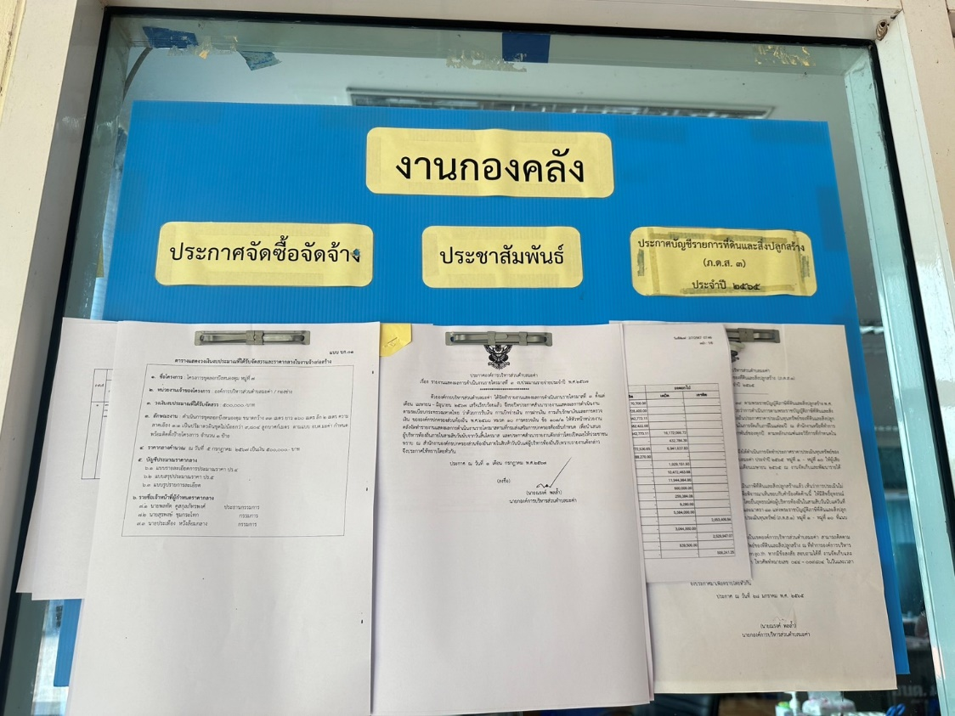

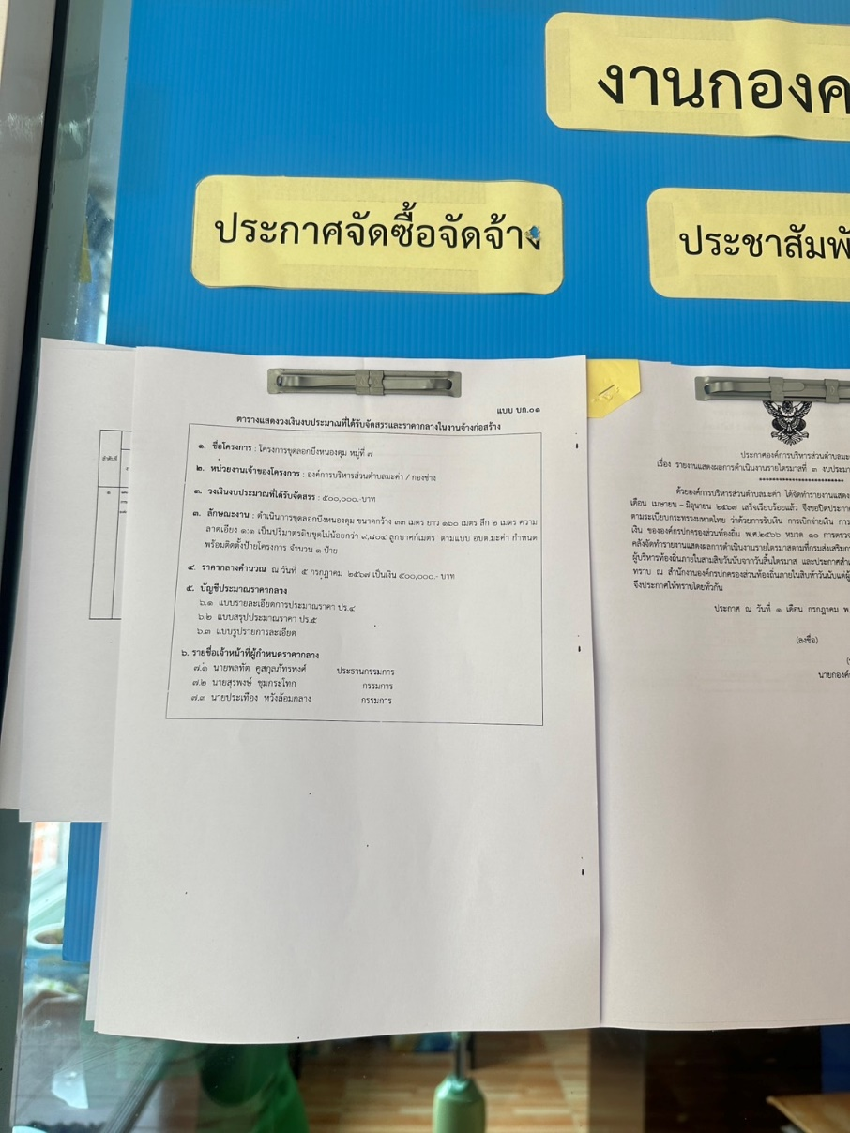

ประกาศผู้ชนะการเสนอราคา

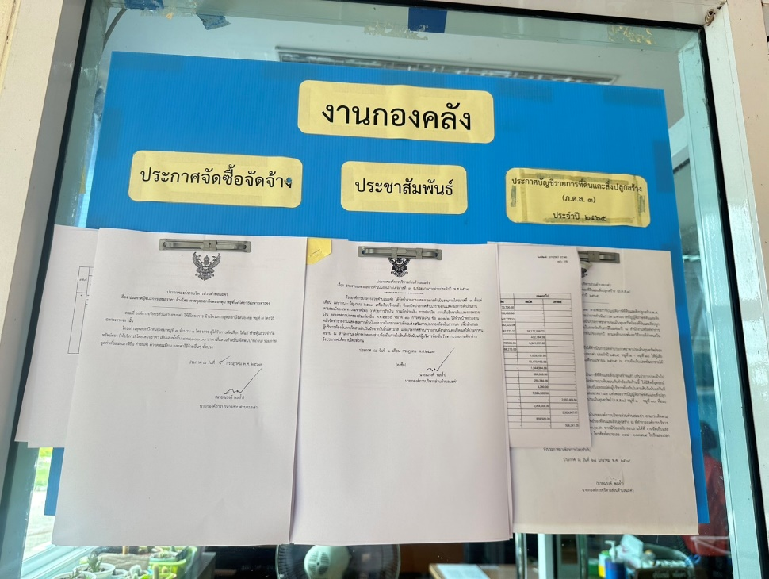โครงการขุดลอกบึงหนองดุม หมู่ที่ 7

